# 二、设计

## 1、数据库设计

**用户表（user）**

|  |  |  |  |
| --- | --- | --- | --- |
| 字段名 | 类型 | 要求 | 备注 |
| id | 整型 | 自增，主键 | 用户编号 |
| name | 字符串(20) | 唯一，不为空 | 用户名 |
| password | 字符串(100) | 不为空 | 密码 |
| role | 整型 | 默认值为0 | 角色（0表示普通会员，1表示管理员） |
| realname | 字符串(20) |  | 用户真名 |
| address | 字符串(100) |  | 收货地址 |

**分类表（category）**

|  |  |  |  |
| --- | --- | --- | --- |
| 字段名 | 类型 | 要求 | 备注 |
| id | 整型 | 自增，主键 | 分类编号 |
| name | 字符串(20) | 唯一，不为空 | 分类名 |

**商品表（product）**

|  |  |  |  |
| --- | --- | --- | --- |
| 字段名 | 类型 | 要求 | 备注 |
| id | 整型 | 自增，主键 | 商品编号 |
| name | 字符串(255) | 唯一，不为空 | 商品名 |
| price | 双精度型 |  | 价格 |
| image | 字符串(255) |  | 图片地址 |
| categoryid | 整型 | 外键（关联分类表） | 分类编号 |

**订单（saleorder）**

|  |  |  |  |
| --- | --- | --- | --- |
| 字段名 | 类型 | 要求 | 备注 |
| id | 整型 | 自增，主键 | 订单编号 |
| userid | 整型 | 外键（关联用户表） | 用户编号 |
| odate | 日期时间型 | 默认值为当前系统的日期(current_timestamp) | 下单时间 |
| status | 整型 |  | 订单状态（0表示废单，1表示已发货，2表示待收货，3表示已完成） |

**订单项（orderitem）**

|  |  |  |  |
| --- | --- | --- | --- |
| 字段名 | 类型 | 要求 | 备注 |
| id | 整型 | 自增，主键 | 订单项编号 |
| productid | 整型 | 外键（关联商品表） | 商品编号 |
| count | 整型 | 不为空 | 数量 |
| orderid | 整型 | 外键（关联订单表） | 订单编号 |

**参考脚本**

|  |
| --- |
| /*录入用户数据*/  insert into user(name,password,realname,address) values('jack',md5('123456'),'杰克','芜湖职业技术学院南校区厚德楼1117室');  insert into user(name,password,role,realname,address) values('admin',md5('123456'),1,'马克','芜湖职业技术学院北校区2号楼110室');  /*录入分类数据*/  insert into category(name) values('男装');  insert into category(name) values('女装');  insert into category(name) values('童装');  /*录入商品数据*/  insert into product(name,price,image,categoryid) values ('罗蒙（ROMON）品牌轻奢男装',269.00,'https://img10.360buyimg.com/n7/jfs/t1/159883/31/14482/165951/6056b0cfEdc1b89c5/1604f5ef3ba61d5e.jpg',1);  insert into product(name,price,image,categoryid) values ('雅戈尔【免烫】衬衫男 纯色衬衫',379.00,'https://img14.360buyimg.com/n7/jfs/t1/191306/8/7840/212682/60c389a3E4d080f79/546034a1c6c28bf0.jpg',1);  insert into product(name,price,image,categoryid) values ('HCVIP轻奢品牌高端晚礼服女2021新款气',2580.00,'https://img13.360buyimg.com/n7/jfs/t1/188622/32/704/123685/608bb368Ea05b145f/9a5d576898472bef.jpg',2);  insert into product(name,price,image,categoryid) values ('麦斯贝思金色晚礼服女平时可穿气质高贵',218.00,'https://img10.360buyimg.com/n7/jfs/t1/109500/23/6039/135637/5e4409a4Ee7be1b01/4597b75151056635.jpg',2);  insert into product(name,price,image,categoryid) values ('男童衬衫2021款童装',65.00,'https://img10.360buyimg.com/n7/jfs/t1/171671/39/13772/212032/60c0c5b4E67783809/3e224c90283ab157.jpg',3);  insert into product(name,price,image,categoryid) values ('fila斐乐童装女童针织短袖衫',279.50,'https://img14.360buyimg.com/n7/jfs/t1/181620/22/8787/210827/60c4ecf0Ec3023621/3e182380bfffc9ad.jpg',3); |

## 2、新建项目：

（1）使用IDEA新建Java web项目shop。

（2）配置Tomcat热部署。

“Run”->“Edit Configurations”->“Tomcat Server”-> “Tomcat”-> “server”

“On update action”-> “Update classes and resources”

“On frame deactivation”-> “Update classes and resources”

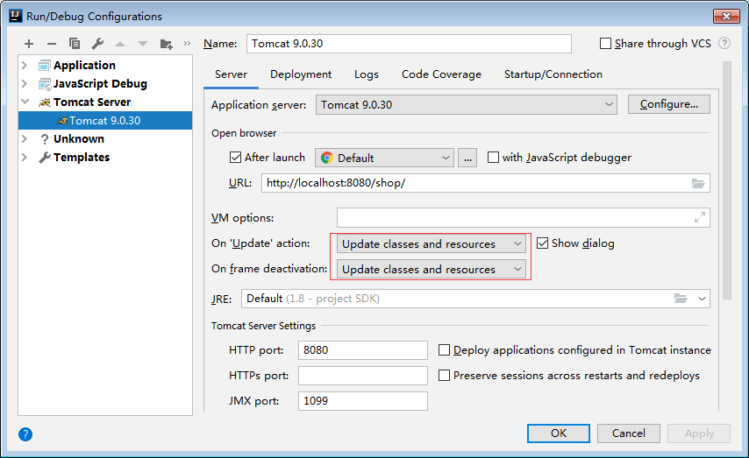

（3）添加第三方库

在web根目录下WEB-INF目录建立目录lib，将第三方jar包（mysql驱动包、JSTL包）复制到lib目录下，并将所有的jar包添加到项目的库中。

“File”-> “Project Structure”-> “Libraries”-> “+”-> “Java”-> “选择需要的jar包”。

（4）添加bootstrap框架

将解压后bootstrap文本夹复制到web根目录

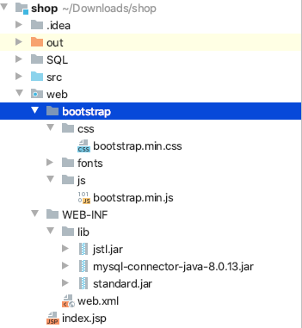

（5）解决控制台Tomcat日志乱码

找到Tomcat主目录下的conf目录中的logging.properties文件并打开

java.util.logging.ConsoleHandler.encoding = UTF-8修改为：java.util.logging.ConsoleHandler.encoding = GBK